HONORABLE CONGRESO DEL ESTADO:

En cumplimiento de lo dispuesto en el artículo 28 de la Constitución Política del Estado de Yucatán, el pasado domingo 17 de enero del año en curso, el Ciudadano Gobernador Constitucional del Estado de Yucatán Mauricio Vila Dosal, por conducto de la Abogada María Dolores Fritz Sierra, Secretaria General de Gobierno, presentó a esta Soberanía por escrito y en formato digital, el Segundo Informe del Titular del Poder Ejecutivo del Estado de Yucatán, correspondiente al período que comprende del 1 de enero al 31 de diciembre de 2020.

En atención a lo anterior, en sesión del Pleno celebrada el 1 de febrero del año en curso, el H. Congreso del Estado se dio por enterado de la entrega de dicho informe, siendo turnado a la Junta de Gobierno y Coordinación Política para los efectos correspondientes.

Por tal motivo, es preciso señalar que, como integrantes de esta Junta, nuestro marco jurídico nos confiere la responsabilidad de expresar la pluralidad política de esta asamblea, teniendo como objeto el de concertar acuerdos democráticos que permitan encauzar la conducción adecuada de esta Soberanía; por lo que, de conformidad con lo dispuesto en el artículo 61 fracción V de la Ley de Gobierno del Poder Legislativo del Estado de Yucatán, cuyo contenido nos otorga la atribución de presentar a la Mesa Directiva y al Pleno de este Honorable Congreso del Estado, todas aquellas propuestas de Acuerdo que manifiesten una posición política del Congreso, siendo en este caso, el desarrollo del análisis y glosa del contenido del Segundo Informe de Gobierno, consideramos oportuno proponer un punto de Acuerdo que nos permita llevar un orden y lograr un desarrollo viable en el análisis y glosa de dicho Informe.

En ese sentido, de conformidad con lo dispuesto en el artículo 7 de la Ley Reglamentaria del artículo 28 de la Constitución Política del Estado de Yucatán, las y los diputados integrantes de la Junta de Gobierno y Coordinación Política de este Poder Legislativo del Estado, proponemos acordar la dinámica y calendarización de los temas para la realización del análisis y glosa del contenido del Segundo Informe de Gobierno, acerca del estado que guarda la Administración Pública Estatal, con la finalidad de que esta Soberanía se pronuncie respecto del contenido de dicho documento.

Asimismo, con la finalidad de tener mayores elementos durante el análisis del informe y para dar cumplimiento con lo que señala el segundo párrafo del artículo 28 de la Constitución Política del Estado de Yucatán, se propone las fechas y los horarios para que se desahoguen las comparecencias de los funcionarios de la administración pública en los temas establecidos en la Ley Reglamentaria respectiva.
De igual forma, se deberá solicitar por conducto de la Presidenta de la Mesa Directiva de este H. Congreso del Estado, la comparecencia de los titulares de las siguientes dependencias y de una entidad, a saber: Secretaría de Seguridad Pública, Fiscalía General del Estado, Secretaría de Administración y Finanzas, Secretaría de Salud, Secretaría de Educación, Secretaría de Fomento Económico y Trabajo, Secretaría de Fomento Turístico, Instituto de Vivienda del Estado de Yucatán, Secretaría de Desarrollo Social y Secretaría de Desarrollo Rural; así como de los funcionarios que adicionalmente considere el Titular del Poder Ejecutivo del Estado, quienes deberán proporcionar la información necesaria y que les sea requerida por los diputados de esta LXII Legislatura.

En virtud de lo anterior y con fundamento en los artículos 28 de la Constitución Política, 18, 22 fracción VII, 34 fracción X, 57 y 61 fracciones V y VI de la Ley de Gobierno del Poder Legislativo y 82 fracción V del Reglamento de la Ley de Gobierno del Poder Legislativo, todas del Estado de Yucatán, así como en lo dispuesto en la Ley Reglamentaria del Artículo 28 de la Constitución Política del estado de Yucatán, nos permitimos presentar la siguiente propuesta a fin de que sea sometida a discusión y votación inmediatamente después de leído, el siguiente proyecto de:

A C U E R D O:

ARTÍCULO PRIMERO. - El análisis y contenido de la glosa del Segundo Informe de Gobierno del C. Mauricio Vila Dosal, Gobernador Constitucional del Estado de Yucatán, se realizarán en 4 sesiones ordinarias del Pleno, que se dividirán de la siguiente manera: 2 sesiones en las que deberán comparecer los funcionarios de la administración pública estatal que determine este Congreso y los que el Titular de Ejecutivo estatal considere, y 2 sesiones que serán destinadas para emitir los resultados del análisis y evaluación del respectivo informe de gobierno, de conformidad con los siguientes temas:

- Gobierno, Seguridad y Estado de Derecho
- Desarrollo Humano
- Desarrollo Económico y Territorial
- Desarrollo Social y Rural

ARTÍCULO SEGUNDO. – Para llevar a cabo la glosa del Segundo Informe de Gobierno, deberán comparecer ante la Mesa Directiva, los siguientes titulares de la Administración Pública Estatal, a saber: Secretaría de Seguridad Pública, Fiscalía General del Estado, Secretaría de Administración y Finanzas, Secretaría de Salud, Secretaría de Educación, Secretaría de Fomento Económico y Trabajo, Secretaría de Fomento Turístico, Instituto de Vivienda del Estado de Yucatán, Secretaría de Desarrollo Social y Secretaría de Desarrollo Rural; así como de los funcionarios que adicionalmente considere el Titular del Poder Ejecutivo del Estado, quienes deberán proporcionar la información que sea necesaria y que les sea requerida por los diputados de esta LXII Legislatura. Dicha solicitud deberá efectuarse por conducto de la Presidenta de la Mesa Directiva de este H. Congreso del Estado.

Las comparecencias se desahogarán en 2 sesiones de conformidad con lo siguiente:

- Lunes 22 de febrero del año en curso, a las 11:00 hrs:

TEMAS: | TITULARES:
- Gobierno, Seguridad y Estado de Derecho. | - Secretaría de Seguridad Pública.  - Fiscalía General del Estado.  - Secretaría de Administración y Finanzas.
- Desarrollo Humano. | - Secretaría de Salud.  - Secretaría de Educación.

- Miércoles 24 de febrero del año en curso, a las 11:00 hrs:

TEMA: | TITULARES:
• Desarrollo Económico y Territorial. | - Secretaría de Fomento Económico y Trabajo.  - Secretaría de Fomento Turístico.  - Instituto de Vivienda del Estado de Yucatán
- Desarrollo Social y Rural. | - Secretaría de Desarrollo Social.  - Secretaría de Desarrollo Rural.

Los Funcionarios que comparezcan tendrán hasta 20 minutos de presentación del tema respectivo, por parte de cada uno. Después de concluidas las participaciones de los funcionarios comparecientes, se desarrollará la ronda de preguntas y respuestas moderadas por el Presidente de la Mesa Directiva de este H. Congreso del Estado con base al siguiente procedimiento:

- Ronda de preguntas a los funcionarios públicos por parte de las fracciones legislativas del Partido Revolucionario Institucional y del Partido Acción Nacional, en donde cada diputada o diputado que desee participar contará con hasta 5 minutos para efectuarlas y las correspondientes respuestas hasta por veinte minutos divididos entre los comparecientes.

- Seguidamente las fracciones Legislativas del Partido Movimiento de Regeneración Nacional, y del Partido Movimiento Ciudadano en donde cada diputada o diputado que desee participar contará con hasta 5 minutos para efectuarlas y las correspondientes respuestas hasta por veinte minutos divididos entre los comparecientes.

- Finalmente, las representaciones legislativas del Partido de la Revolución Democrática, del Partido Verde Ecologista de México y del Partido Nueva Alianza, en donde cada diputada o diputado que desee participar contará con hasta 5 minutos para efectuarlas y las correspondientes respuestas hasta por veinte minutos divididos entre los comparecientes.

- Los funcionarios comparecientes emitirán un mensaje final como conclusión, hasta por diez minutos.

ARTÍCULO TERCERO. - Una vez concluido el proceso de análisis del informe anual del estado que guarda la administración pública, previo acuerdo con la Junta de Gobierno y Coordinación Política, una diputada o diputado en representación de su fracción o representación legislativa podrá hacer uso de la tribuna del pleno del Congreso para emitir los resultados del análisis y evaluación de la glosa del informe de gobierno en sesiones ordinarias subsecuentes.

ARTÍCULO CUARTO. - Por lo que en dos sesiones Ordinarias del Pleno de este Congreso del Estado, se expondrán los resultados del análisis y evaluación de los temas antes señalados de la siguiente forma:

1.- En la primera sesión de fecha martes 23 de febrero del año en curso a las 12:00, se expondrán los resultados de los temas:

- Gobierno, Seguridad y Estado de Derecho.
- Desarrollo Humano.

2.- En la segunda sesión de fecha jueves 25 de febrero del año en curso a las 11:00, se expondrán los resultados de los temas:

- Desarrollo Económico y Territorial.
- Desarrollo Social y Rural.

ARTÍCULO QUINTO- Las intervenciones de los diputados, se circunscribirán a los artículos 94 y 95 del Reglamento de la Ley de Gobierno del Poder Legislativo del Estado de Yucatán. Finalizadas las intervenciones de los diputados, en el punto correspondiente a los “asuntos generales”, no se podrá discutir el tema de la glosa.

T R A N S I T O R I O S

ARTÍCULO PRIMERO. - Este Acuerdo entrará en vigor el día de su aprobación por el Pleno del H. Congreso del Estado de Yucatán.

ARTÍCULO SEGUNDO. - Se instruye al Secretario General del Poder Legislativo del Estado de Yucatán, para efecto de realizar las acciones necesarias para el cumplimiento de este Acuerdo.

ARTÍCULO TERCERO. - Lo no previsto en esta norma se ajustará a los acuerdos complementarios que sean aprobados por el pleno del Congreso del Estado.

PROTESTAMOS LO NECESARIO, EN LA CIUDAD DE MÉRIDA, YUCATÁN, ESTADOS UNIDOS MEXICANOS, A LOS 10 DÍAS DEL MES DE FEBRERO DEL AÑO 2021.

LOS INTEGRANTES DE LA JUNTA DE GOBIERNO Y COORDINACIÓN POLÍTICA DE LA LXII LEGISLATURA.

CARGO | NOMBRE | VOTO A FAVOR | VOTO EN CONTRA
PRESIDENTE | 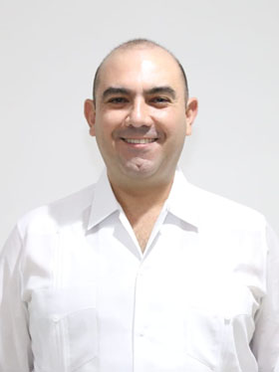  DIP. FELIPE CERVERA HERNÁNDEZ.
SECRETARIA | 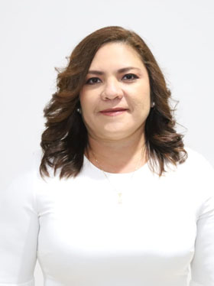  DIP. ROSA ADRIANA DÍAZ LIZAMA.
VOCAL | 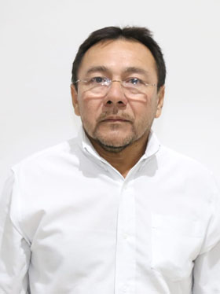  DIP. MIGUEL EDMUNDO CANDILA NOH.
VOCAL | 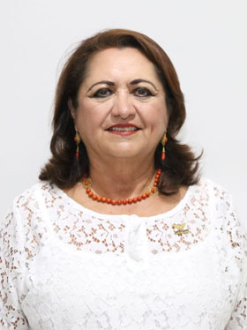  DIP. SILVIA AMÉRICA LÓPEZ ESCOFFIÉ.
vocal | 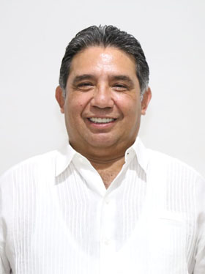  DIP. MARIO ALEJANDRO CUEVAS MENA.
vocal | 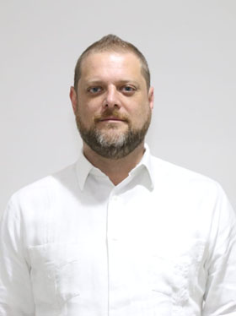  DIP. HARRY GERARDO RODRÍGUEZ BOTELLO FIERRO.
vocal | 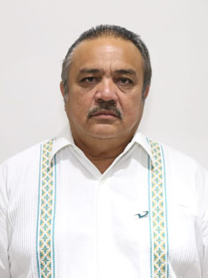  DIP. LUIS MARÍA AGUILAR CASTILLO.
Esta hoja de firmas pertenece al proyecto de Acuerdo de la glosa del Segundo Informe de Gobierno del C. Mauricio Vila Dosal, Gobernador Constitucional del Estado de Yucatán.

